2.2 森林的开发和保护——以亚马逊热带雨林为例
【高考目标定位】
考纲点击 | 热点提示
区域存在的环境与发展问题及其产生的危害,以及有关的治理保护措施 | 1.世界主要森林的分布及其作用  2.热带雨林的环境效应  3.雨林生态的脆弱性  4.雨林的开发及其影响
【考纲知识梳理】
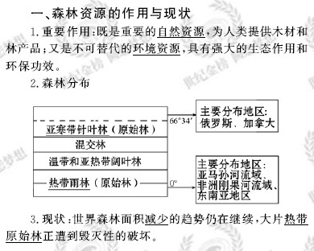
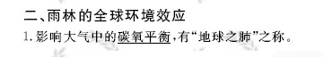
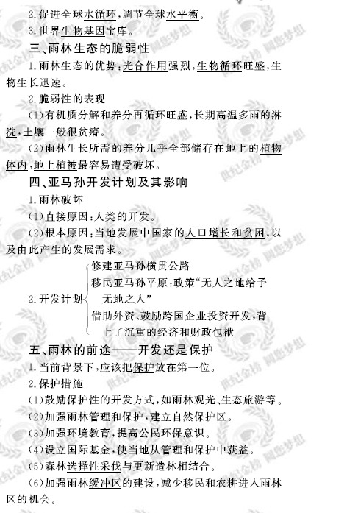
【要点名师讲解】
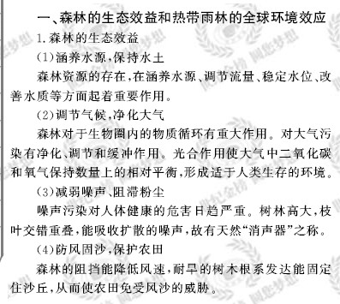[来源:学*科*网Z*X*X*K]
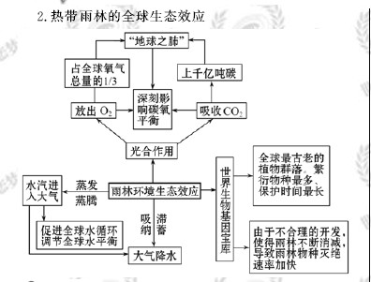
【例题】读图，回答下列问题。
(1)图中右侧是未受破坏的雨林，树林覆盖使土壤免受 和 。
(2)树木要吸收土壤中的营养物质，而不断形成的 经微生物分解为营养物质，归还给土壤，又供植物利用，使森林资源得到 。
(3)图中左侧大量的雨林遭到采伐，结果降水直接到达失去保护的地表，会使 作用增强，导致 ，没有了树木， 逐渐减少，树木失去营养源，可能造成森林退化、土壤侵蚀、 灭绝等严重问题。
(4)上述事例说明一个地域的自然资源是一个 。一种资源的变化，将会使其他资源及其 发生变化。
(5)因此，人类在利用资源时，必须全面分析资源 的结构与功能，综合平衡，既发挥
功能，又使资源正常发展。
【解析】本题通过热带雨林地区生物、气候、水、土壤等资源之间的相互影响、相互制约、相互联系形成关系，反映陆地自然资源的整体特征。做题时联系森林资源的环境效益，即可得出正确的结论。（1）图中右侧是未受破坏的雨林，树林覆盖挡住太阳光，使土壤免受烈日暴晒和暴雨之间地冲刷；（2）树木要吸收土壤中的营养物质，枯枝落叶经微生物分解为营养物质，归还给土壤，又供植物利用；（3）图中左侧大量的雨林遭到采伐，结果降水直接到达失去保护的地表，使淋溶作用更加明显，水土流失严重；（4）（5）这两问是对自然地理环境的整体性的理解。
【答案】
（1）暴雨冲刷 烈日暴晒 （2）枯枝落叶 不断更新
（3）淋溶 土壤侵蚀 枯枝落叶 物种
（4）整体 环境 （5）整体 整体
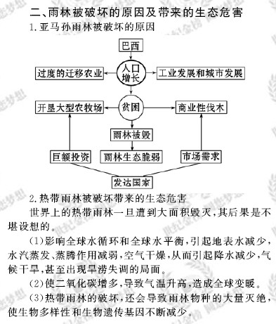
【例题】读原始雨林迁移农业示意图，回答下列问题。
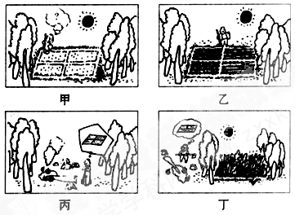
（1）按发展过程，四幅图排序正确的是（ ）
A.甲乙丙丁 B丙乙甲丁 C.乙丙甲丁 D.丁甲丙乙
（2）请回答出图甲中农民的疑问： 。
（3）分析这种农业对地理环境的影响：
①对气候的影响： 。②对水循环的影响： 。
③对生物资源的影响： 。④对土地资源的影响： 。
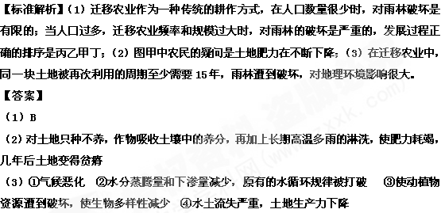
【感悟高考真题】
2009年
(2009·宁夏文综·T1、2·8分)下图示意某区域土地利用结构的变化。读图完成1、2题。
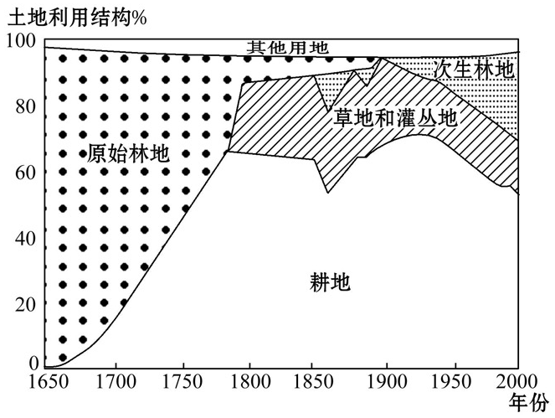
1.1650～1780年该区域（ ）
A.人口自然增长率很高 B.经历了移民开垦[来源:学#科#网]
C.农业结构复杂 D.注重生态保护
2.进入20世纪该区域（ ）
A.气候持续干旱 B.大力发展畜牧业
C.种植业产值降低 D.实施了退耕还林
【解析】本题组以某区域土地利用结构的变化为载体，考查森林的破坏与保护。对坐标图的分析、解读是解答本题组的关键。第1题，对照图中该时间段的土地利用结构的变化可知，原始林地比重减少，耕地比重渐增，因此可判断出该区域经历了大规模垦殖的过程。第2题，1900年之后，耕地比重下降，草地比重相对恒定，次生林地比重渐增，说明该地正在实施“退耕还林”的措施。
【参考答案】1.B 2.D[来源:学科网ZXXK]
(2009·宁夏文综·T9～11·12分)中国最大的淡水湖——鄱阳湖有多条河流从东、南、西三面注入，北部有水道通往长江，湖泊水面呈现“冬季一条线，夏季一大片”的景象变化。鄱阳湖是候鸟迁徙途中的重要栖息地。据此完成5～7题。
5.鄱阳湖在冬季成为迁徙鸟群重要栖息地的原因是（ ）
A.湖滩面积大，水浅
B.湖底砂砾石广布，水质好
C.湖区少有大雾，能见度好
D.湖泊受人类活动影响小
6.鄱阳湖冬、夏水面景象变化的原因是（ ）
A.湖底有线状洼地，冬季河道封冻，夏季来水量大
B.湖底平坦，入湖水量夏季大于冬季
C.湖底有线状洼地，水位季节差异明显
D.湖底平坦，长江顶托作用季节变化明显
7.过去50年来，鄱阳湖湿地大面积减少的最主要原因是 （ ）
A.水土流失加速湖泊淤积
B.围湖造田
C.气候变干造成湖泊水位降低
D.湖区地壳明显抬升
【解析】本题组以鄱阳湖为背景，考查学生运用地理原理，解决实际问题、提取信息、迁移思考的能力。
解答本题组的关键是对湿地生态功能和破坏原因的正确认识。第5题，鄱阳湖成为候鸟栖息地，条件在于：气候条件好（纬度低、气候温暖，适宜越冬），湿地面积广，滩涂、浅滩等鸟类活动的场所多。第6题，“一条线”、“一大片”反映出湖区水域轮廓的变化，可从水量、水位的变化进行分析。第7题，“湿地减少”、“湖泊面积减少”这些生态环境问题的产生受自然和人为两方面原因影响，但人为原因占主导，即围湖造田、湿地开发或引水灌溉致使湖水水量下降。
【参考答案】5.A 6.C 7.B
2008年
(2008·海南地理)对黄土丘陵沟壑区某地，相同面积、不同土地覆被水土流失的观测结果如下表。据此完成3、4题。[来源:学,科,网]
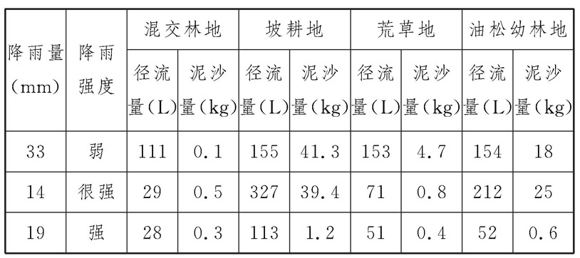
3.相同降雨强度下，泥沙量由小到大依次为（ ）
A.混交林地 坡耕地 荒草地 油松幼林地
B.混交林地 油松幼林地 坡耕地 荒草地
C.混交林地 油松幼林地 荒草地 坡耕地
D.混交林地 荒草地 油松幼林地 坡耕地
4.下列判断中，符合该地情况的是（ ）
①自然恢复植被的生态效益优于人工单一树种针叶林
②开垦坡地可有效改善当地生态
③森林树种越丰富，生态效益越优
④退耕还林的生态效益优于退耕还草
A.①④ B.①③ C.②③ D.②④
【解析】本题组以黄土丘陵沟壑区为背景，主要考查森林等地表植被的生态效益及对水土流失的影响。对表格数据的分析能力是解答本题组的关键。第3题，参考表中三项降雨强度，可以判读出在相同降雨强度下，泥沙量由小到大依次为混交林地、荒草地、油松幼林地、坡耕地。第4题，由于在相同降雨强度下，混交林地的泥沙量小于油松幼林地，因此①③正确。坡耕地泥沙量最大，开垦坡地会导致当地生态环境恶化；油松幼林地保持水土的作用比荒草地小。
【参考答案】3.D 4.B
(2008·宁夏文综)读下表，完成1、2题。
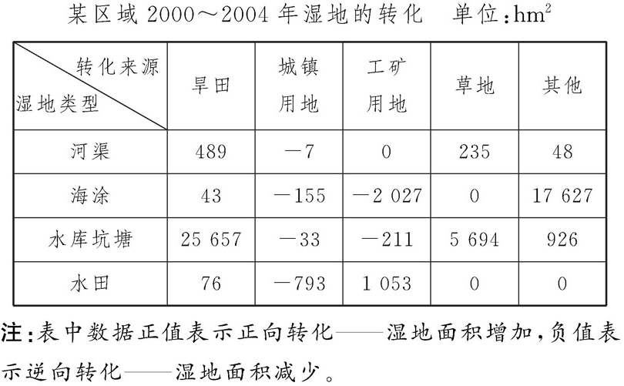
1.各类湿地面积变化幅度由小到大顺序为（ ）[来源:学。科。网Z。X。X。K]
A.水库坑塘 海涂 水田 河渠
B.河渠 水田 海涂 水库坑塘
C.水田 河渠 水库坑塘 海涂
D.河渠 水库坑塘 海涂 水田
2.与2000年相比，2004年该区域（ ）
A.物种多样性有所减少 B.水鸟栖息地减少
C.生态环境有所改善 D.湿地面积减少[来源:学科网ZXXK]
【解析】本题组以某区域2000～2004年湿地的转化表为切入点，主要考查湿地的生态效益和阅读表中材料、分析问题的能力。对注释的理解和对表格数据的处理能力是解答本题组的关键。第1题，根据表内数据（正值——湿地面积增加，负值——湿地面积减少），将每一种湿地的相关转化数据进行累加，可以计算出变化幅度由小到大顺序为河渠、水田、海涂、水库坑塘。第2题，综合表中数据分析，可知该区域2004年比2000年湿地面积增加，随着湿地面积增加，物种多样性和水鸟栖息地都会增加，生态环境会有所改善。
【参考答案】1.B 2.C[来源:学科网]
【考点精题精练】
一、选择题
读重庆森林围城消减热岛及其生态功能示意图，回答1、2题。
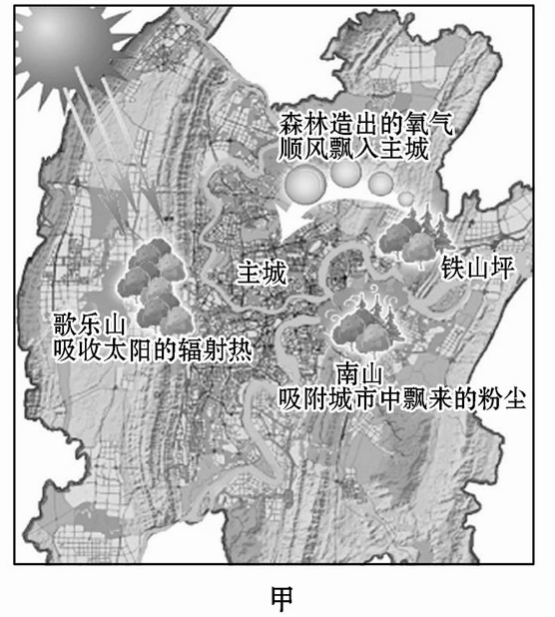
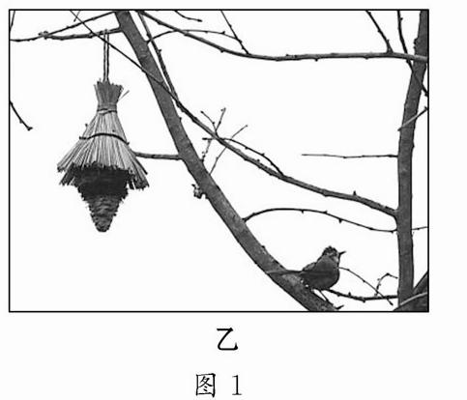
1.森林是孕育人类的母亲和人类的资源宝库；关于乙图体现的森林作用说法正确的是（ ）
A.可以为人类提供木材等资源
B.为鸟类等提供栖息地、维护生物多样性
C.调节气候、减弱风速
D.美化环境，吸烟滞尘
2.下列关于甲图森林环境效应说法不恰当的是（ ）
A.能够对重庆市气候起到调节作用
B.能够降低重庆市内涝的发生
C.能够净化空气、减轻重庆市大气污染
D.主要为重庆市提供木材资源
新华社巴西利亚2009年9月17日电 人类的开发是导致雨林被破坏的直接原因，巴西政府17日宣布，拟立法严禁增加甘蔗种植面积，以保护亚马孙雨林免遭进一步砍伐。据此回答3～6题。
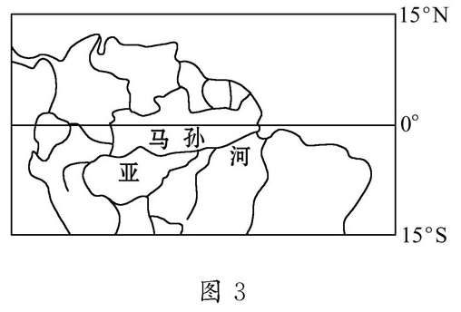
3.结合图和所学知识，分析亚马孙地区热带雨林分布面积广阔的原因包括（ ）
①地势西高东低，有利于东南风的深入
②受南赤道暖流的影响[来源:学#科#网]
③受秘鲁寒流的影响 ④平原面积广阔
A.①②③ B.①②④ C.①③④ D.②③④
4.破坏雨林的人类活动包括（ ）
①迁移农业 ②迁都巴西利亚
③大规模的农牧场开发 ④商业性伐木
⑤采矿、修路、城镇建设
A.①②③④ B.①③④⑤ C.②③④⑤ D.①②③
5.亚马孙雨林被破坏的根本原因是（ ）[来源:学科网ZXXK]
A.过度的迁移农业和商业性伐木
B.人口增长和贫困导致的发展需求
C.采矿、修路和城镇建设
D.开辟大型农牧场
6.亚马孙地区大规模开发计划引起国际社会的担忧，是因为（ ）
A.雨林作为自然资源是人类共有的财产
B.雨林对人类生存的全球环境至关重要
C.人类会失去主要的硬木来源
D.雨林是人类医学的宝库
二、综合题
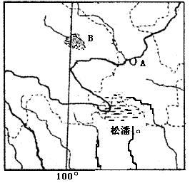
7.材料一：经过对青藏高原的长期考察，科学家发现世界上最年轻的高原以每年7—30
毫米的速度整体向北和向东方向移动。这种推移的变化量很小，属于毫米级的，不会对目前的中国带来什么影响，但是经过几百万年的地质年代，这个移动量还是很可观的。
材料二：青海省气象局近40年来的气象资料显示，青藏高原温度平均每10年升高0.169℃，而过去的100年，世界平均气温仅上升了0．7℃。
材料三：右图为我国西部某地区简图。
根据材料，回答下列问题。
（1）A城区的交通干道走向以 （东西或南北）为主，试简要分析原因。

（2）B湖是 ，试分析近年来该湖面积不断缩小的原因。

（3）试分析青藏高原对亚洲局部地区的气候和河流所产生的影响。

（4）说出青藏高原气候资源的优势和劣势。
（5）在松潘以北地区有我国一块著名的沼泽地，试分析该地区形成沼泽的自然原因。

参考答案
一、选择题
1.B 2.D 3.B 4.B 5.B 6.B
二、综合题
7.（1）东西。A城市是兰州，位于黄河谷地，南北两侧为山峦对峙，城市主体集中于河谷，形成东西走向的带状城市，制约了城市交通主干道也以东西走向为主。
（2）青海湖。主要自然原因是该地区近年来降水偏少，造成入湖水量减少；同时由于“温室效应”不断加剧，蒸发量增加，入湖水量少于蒸发量，使湖面缩小；再次，由于湖泊流域范围内人类活动加剧，截留了不少流入湖的水量，致使流入湖泊的水量减少，也是一个重要原因。
（3）青藏高原地区形成寒冷、缺氧、大风、低压的环境特征；青藏高原阻挡了印度洋水汽北上，使高原北部地区降水减少，并导致中亚及我国西北地区气候更加干旱；青藏高原还影响东亚和南亚地区的大气环流，加大了季风的影响范围；青藏高原是亚洲不少大河的发源地，称为亚洲水塔，使亚洲河流呈现放射状水系，在高原与其它地形的交界处形成丰富的水力资源
（4）优势：光照条件好；劣势：热量差
（5）①该地区年降水量在400—800毫米之间，属于半湿润地区；②该地区地势低洼，附近河流向此聚集，排水不畅，同时黄河亦流经此地区，水源充沛；③该地区地处我国的青藏高原地区，全年气温均比较低，蒸发微弱。

